中共无锡市委宣传部
文件
无锡市哲学社会科学界联合会

锡社字〔2020〕8号

关于发布2020年度无锡市
哲学社会科学招标课题的通知

各有关单位：
2020年是我市高水平全面建成小康社会和开启基本现代化新征程交替之年，是“十三五”规划收官和系统谋划“十四五”发展的重要之年，是全面贯彻落实党的十九届四中全会精神的开局之年。为更好地发挥哲学社会科学咨政育人、服务社会的作用，为无锡经济社会高质量发展提供精神动力和智力支持，市委宣传部、市社科联在广泛征集选题的基础上，经调研论证，并报市委、市政府审定，确定了2020年度无锡市哲学社会科学招标课题研究项目，现予以发布。具体事项通知如下：
一、指导思想
以习近平新时代中国特色社会主义思想为指导，全面贯彻落实党的十九大和十九届二中、三中、四中全会精神，紧紧围绕市委市政府的中心工作，进一步深化对全市经济社会发展中重大理论与实践问题的研究，为市委市政府的决策服务，为我市经济社会发展提供理论支撑。
二、课题申报
2020年我市社科招标课题共分两类。一类是重点课题，一类是精品课题（详见附件）。其中，重点课题面向市内外招标，精品课题只面向本市招标。重点课题全部立项资助，精品课题分立项资助和立项不资助两类。本年度精品课题将进一步扩大立项范围，申报者可选择指定的参考课题，也可根据研究专长，结合无锡经济社会发展实际，自拟课题申报，自拟课题一经立项，一般列入精品课题范围管理。
申报者必须紧扣我市经济社会发展的实际，进行深入的调查研究，注重研究的实证性、应用性和前瞻性，对策思路的针对性和可操作性，力避空泛。已在市级其他部门立项的相同或相似的课题不予立项。
课题研究实行首席专家制，首席专家对承担的课题负责。课题组成员一般不少于2人。同一人原则上不参与多个课题申报。鼓励党校、高校、学会等与有关部门和单位联合成立课题组，整合资源，协作攻关，共同促进科研成果的转化。
今年社科招标课题申报采用网上申报方式，网上申报地址为：http://wuxiskl.shetuan365.cn/login.jsp。申报者应按申请书的要求进行课题设计，按提示逐项、准确、完整填写，文本框暂不支持图片、表格等格式，如有需要可以通过附件打包上传。材料提交后不能修改，如需修改请与市社科联联系，通过平台授权修改。提交材料经审核通过后，系统自动生成带水印的电子《申请书》，请申报者自行导出并打印。申报过程中如有技术问题，可以联系技术支持人员。
全市各党校、各院校的申报工作由本单位科研管理部门负责，按照要求统一报送；其余各地区、各部门、各单位可直接报送至无锡市社科联。请各有关单位在规定的时间内将《申请书》盖好章的纸质版（A4纸双面打印、一式三份）报送市社科联。
三、时间安排
课题申报时间从4月1日起，至4月20日止。逾期不予受理。
重点课题成果形式为1万～3万字的研究报告。在10月20日前报送研究报告、3000字左右的成果要报（供介绍、宣传、推广成果使用）和相关应用证明（领导批示、获奖情况、有关单位的成果评价、采纳证明、有关研究公开发表出版以及其他应用证明等至少一项）的复印件，如有较为完整的政策建议，请单独形成文字材料。
精品课题成果形式为8000字左右的研究报告。在10月20日前报送研究报告和3000字左右的成果要报。
四、资助额度
2020年度社科重点招标课题的资助经费为2-3万元。精品立项资助课题经费为0.5-0.8万元，资助款项在课题立项后按照规定拨付到项目负责人所在单位。
五、课题评审
课题的立项、结项评审工作由市委宣传部、市社科联统一组织。

联 系 人：唐峰 浦晓清
联系电话：0510-81827343、81827344
技术支持：杜一菲 联系电话：15061791900
联系地址：无锡市新金匮路1号市民中心7号楼213室
邮编：214131 E-mail：wxskyjb@163.com

附件1：2020年度无锡市哲学社会科学招标课题
附件2：无锡市哲学社会科学招标课题申报平台操作指南


中共无锡市委宣传部 无锡市哲学社会科学界联合会
2020年4月1日

附件1

2020年度无锡市哲学社会科学招标课题

一、重点课题（15项）
1.无锡高水平全面建成小康社会的基本经验研究
2 .无锡率先开启基本现代化的基本路径研究
3.新冠肺炎疫情对无锡经济社会的影响及其对策研究
4.新冠肺炎疫情防控对提升基层党组织凝聚力与组织力的启示研究
5 .新形势下无锡构建和完善社会公共卫生治理体系的对策研究
6 .无锡开启太湖湾科创走廊建设的基本构架及其路径研究
7.无锡构建社会治理共同体，推进治理体系和治理能力现代化研究
8.无锡提升“产业素质”推进新旧动能转换的体制机制研究
9 .新一轮对外开放中无锡培育新优势的战略研究
10.无锡与自贸区对接与联动机制研究
11.促进无锡数字经济与实体经济融合发展的路径研究
12.无锡首位度企业发展研究
13.无锡融入G42产业创新带的战略研究
14.无锡文化科技产业的发展思路及其对策研究
15.无锡创新城乡融合发展的体制机制研究

二、精品课题参考选题（36项）
1.无锡建设“全国性综合交通枢纽”城市策略与路径研究
2.长三角一体化背景下无锡“产业强市”策略评价与改进提升研究
3 无锡参与长三角生态绿色一体化发展基本思路和工作重点研究
4.无锡基层社区应急治理能力提升途径研究
5.运用大数据提升市域治理体系和治理能力的机制研究
6.无锡大数据产业发展的对策研究
7.新时代无锡支持民营经济发展的制度研究
8.无锡生态环境优势转化为经济发展优势的思路研究
9.无锡市“互联网+农业”发展研究
10.无锡镇（街道）工业集聚区提质增效的困境及化解对策研究
11.智能制造背景下无锡制造类企业生产管理体系构建路径研究
12.全要素生产率提升视角的无锡服务业高质量发展研究
13.万亿GDP背景下，提升无锡文化产业增加值占比的策略与路径研究
14.无锡培育全产业链，促进体育产业发展研究
15.促进无锡商贸流通转型发展研究
16.无锡进一步创新人才工作机制、优化人才环境策略研究
17.无锡建立“不忘初心、牢记使命”制度，推进教育实践路径研究
18.优化无锡营商环境的法治保障研究
19.关于人大监督与其他形式监督协同配合的研究
20.新时代文明实践指导中心建设模式与路径研究
21.打造乡贤文化，凝智聚力促进地方经济社会发展长效机制研究
22.创新全要素网格化社会治理机制研究
23.城市化进程中新型社区的发展困境及突破路径研究
24.社区教育融入社区治理的实践与思考
25.社会组织参与社会治理的模式与绩效评估研究
26.推进市域治理体系和治理能力现代化建设中的商会改革及创新研究
27.无锡市心理健康服务体系建设探讨
28.提升全媒体时代城市网络舆情引导策略研究
29.文旅融合新形势下文化场馆复合型（市场化）运营模式研究
30.大运河文化带无锡段非遗主题旅游品牌策划与运营路径研究
31.文旅融合视阈下无锡旅游目的地产品创新研究
32.无锡名人文化的数字化表达研究
33.中华传统文化全方位融入学校教育的行动研究
34.无锡高校智库发展现状与对策研究
35.高校、智库等研究机构社会科学研究数据的管理共享机制与技术研究
36.中小学生核心素养模型构建及指标体系建设研究

附件2：

无锡市哲学社会科学招标课题申报平台操作指南

输入网址（http://wuxiskl.shetuan365.cn/login.jsp）进入登录入口。
首先点击“申请加入”，注册申报帐号。
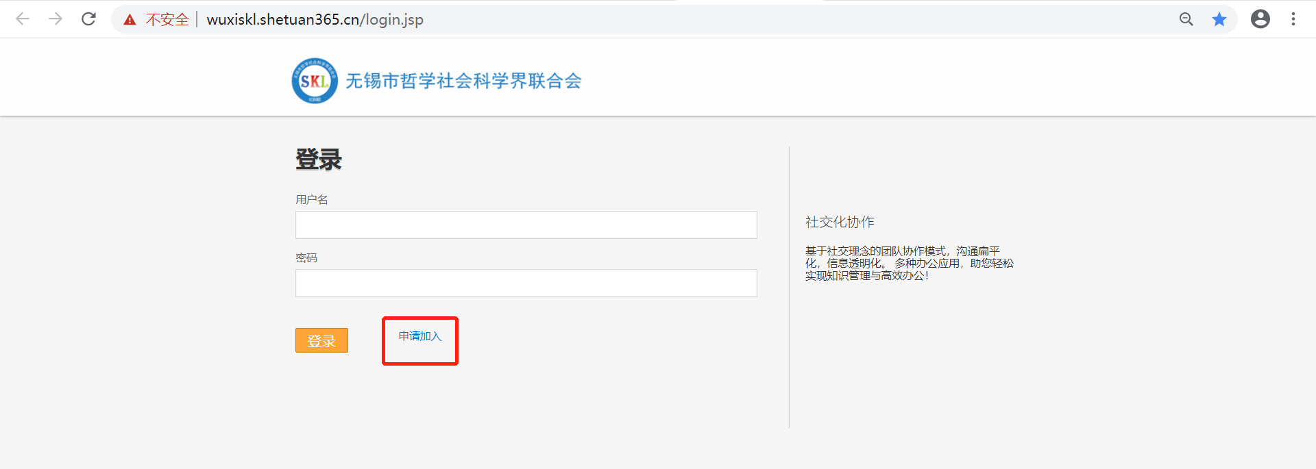
根据申报者自身情况填写注册信息，并选择对应单位类型、申报单位后点击“注册”按钮。
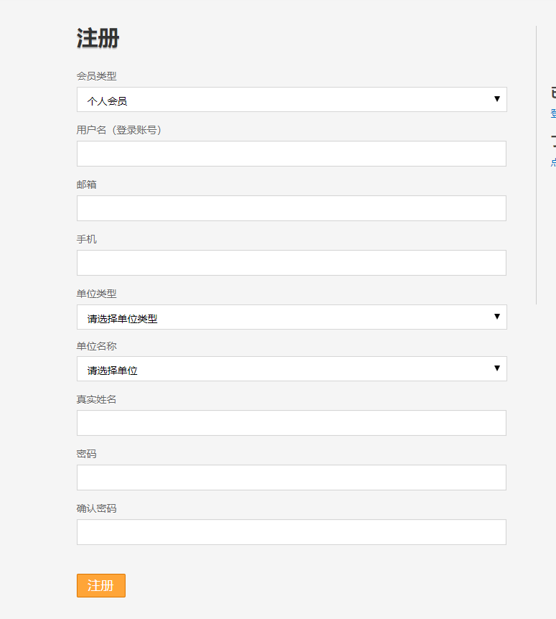
注册成功后直接输入帐号与密码进行登陆。
进入后台后点击“项目申报”功能。
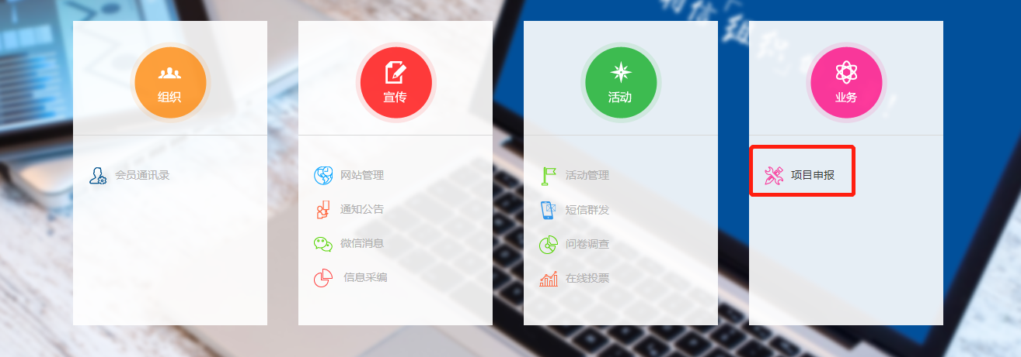
点击操作一栏中的“申报”按钮，开始填报。

填报栏均为文本框，无法插入图片、表格等，如有需要可在最后打包以附件形式上传。
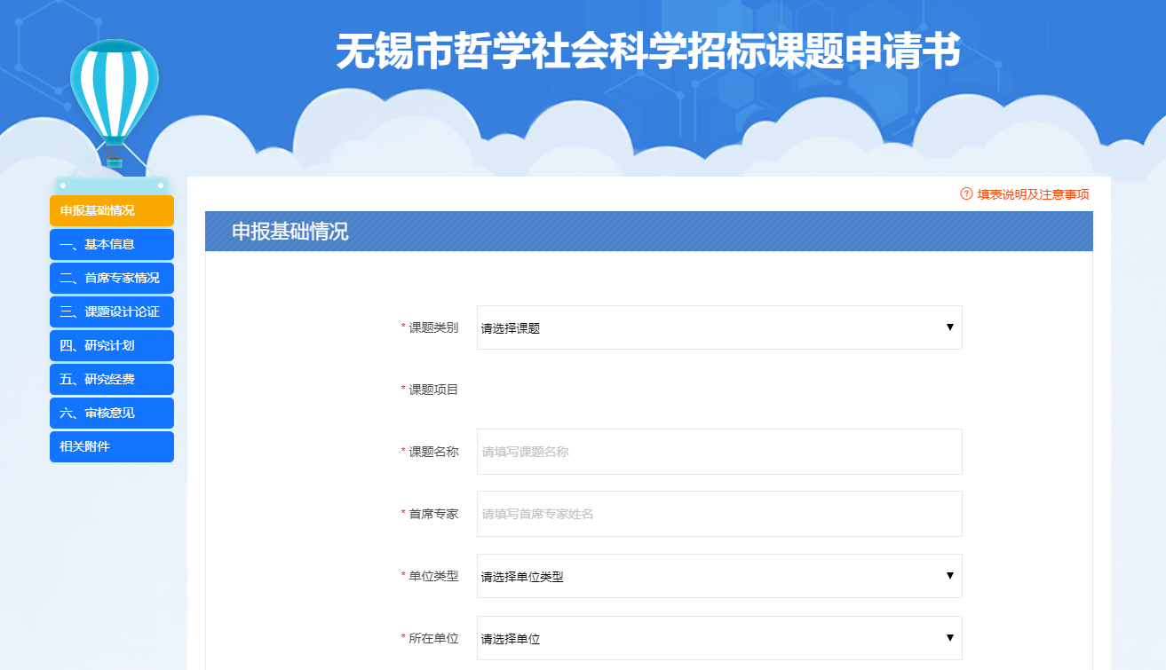
填报过程中注意实时保存，为避免内容丢失不要长时间登陆，保存后可点击“修改”按钮再次编辑。
项目提交后申报内容将无法再次进行修改，只可进行导出的操作，如需修改请与市社科联联系，通过平台授权修改。提交后需要进行内容审核，请各位申报者注意审批状态，退回后根据退回意见进行修改，然后再次提交。提交材料经审核通过后，系统自动生成带水印的电子《申请书》，请申报者自行导出并打印。
